НАШ ЮВІНАЛЬНИЙ ПРАЦІВНИК
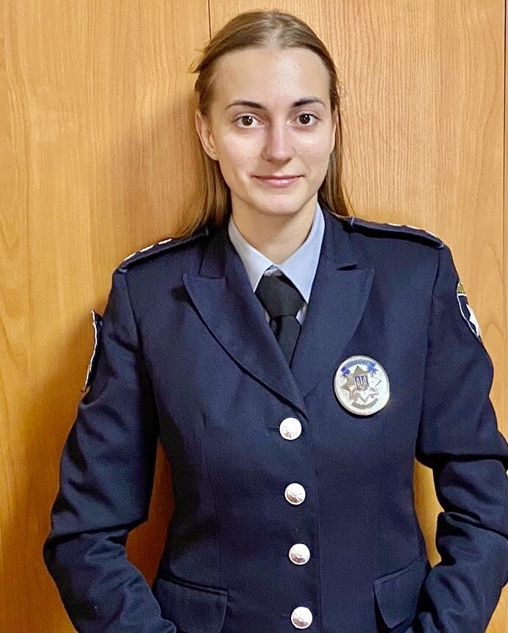
Беглецова Олена Станіславівна
Старший лейтенант поліції
Інспектор ювенальної превенції Ніжинського РВП ГУНП в Чернігівській області (м. Бахмач, вул. Шевченка,44)

+380681830953

